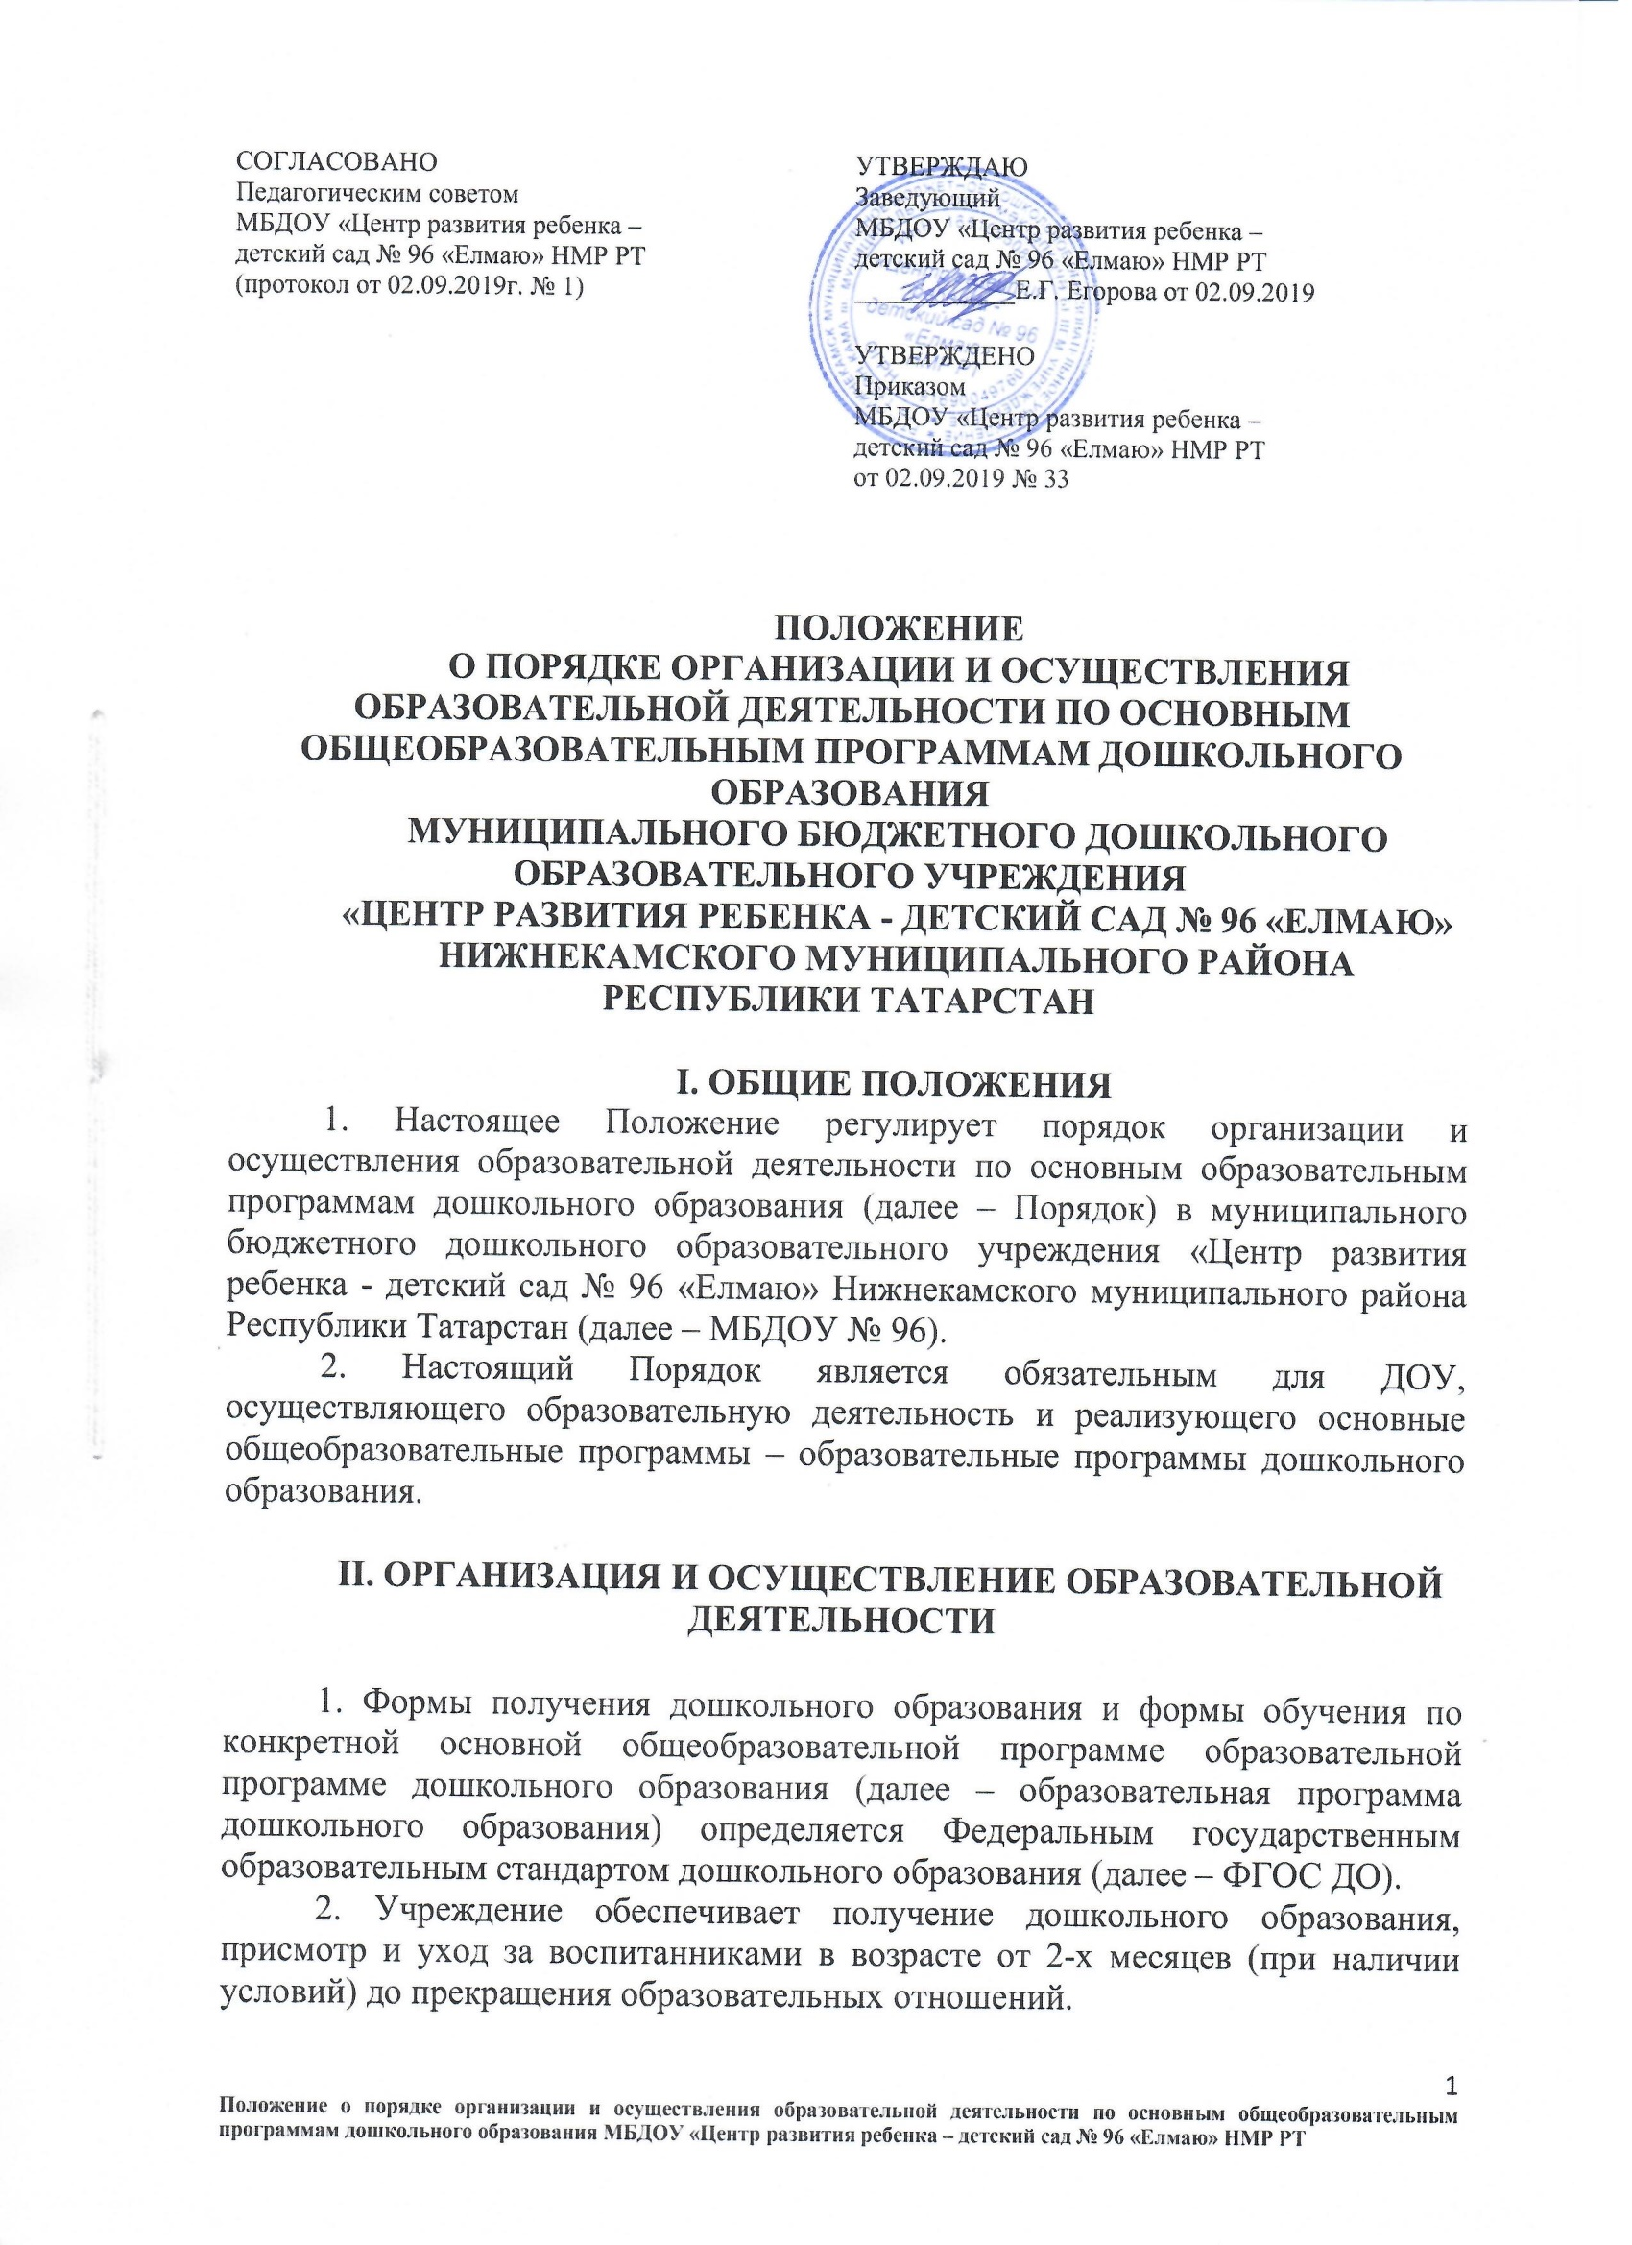3. Содержание дошкольного образования определяется образовательной программой дошкольного образования.
4. Требования к структуре, объему, условиям реализации и результатам освоения образовательной программы дошкольного образования определяются ФГОС ДО.
5. Образовательные программы дошкольного образования самостоятельно разрабатываются и утверждаются в ДОУ в соответствии с требованиями ФГОС ДО и с учетом соответствующих примерных образовательных программ дошкольного образования.
6. В ДОУ образовательная деятельность осуществляется на двух государственных языках Российской Федерации и Республики Татарстан.
7. Освоение образовательных программ дошкольного образования не сопровождается проведением промежуточной аттестации и итоговой аттестацией воспитанников.
8. Образовательная деятельность по образовательным программам дошкольного образования осуществляется в группах общеразвивающей направленности.
9. Режим работы ДОУ определен в соответствии с Уставом. Группы функционируют в режиме 12-часового пребывания.

III. ТРЕБОВАНИЯ К РЕЖИМУ ОБРАЗОВАТЕЛЬНОЙ ДЕЯТЕЛЬНОСТИ
- Порядок организации образовательной деятельности в МБДОУ № 96 регламентируется календарным учебным графиком, как составной частью образовательной программы.
- Организация организованной образовательной деятельности (далее – ООД) в МБДОУ осуществляется в соответствии с реализуемой образовательной программой ДОУ, в том числе учебным планом и расписанием ООД.
- Образовательная деятельность в МБДОУ№ 96 осуществляется в процессе организации различных видов детской деятельности по следующим блокам:
- организация организованной образовательной деятельности;
- организация образовательной деятельности, осуществляемой в ходе режимных моментов;
- организация самостоятельной деятельности детей;
- При планировании образовательной деятельности учитывается необходимость соблюдения минимального количества непосредственно образовательной деятельности на изучение каждой образовательной области образовательной программы.
- Для детей раннего возраста от 1,5 до 3 лет длительность непрерывной непосредственно образовательной деятельности не должна превышать 10 мин. Допускается осуществлять образовательную деятельности в первую и во вторую половину дня (по 8-10 мин.).
- Допускается осуществлять образовательную деятельность на игровой площадке во время прогулки.
- Продолжительность непрерывной непосредственно образовательной деятельности для детей от 3 до 4 лет – не более 15 мин., для детей от 4 до 5 лет – не более 20 минут, для детей от 5 до 6 лет – не более 25 минут, для детей от 6 до 7 лет – не более 30 минут.
- Максимально допустимый объём образовательной нагрузки в первой половине дня в младшей и средней группах не превышает 30 и 40 минут соответственно, а в старшей и подготовительной – 45 минут и 1,5 часа соответственно. В середине времени, отведённого на непрерывную образовательную деятельность, проводят физкультурные минутки. Перерывы между периодами непрерывной образовательной деятельности – не менее 10 минут.
- Образовательная деятельность с детьми старшего дошкольного возраста может осуществляться во второй половине дня после дневного сна. Её продолжительность должна составлять не более 25-30 минут в день. В середине непосредственно образовательной деятельности статического характера проводятся физкультурные минутки.
- Образовательная деятельность, требующая повышенной познавательной активности и умственного напряжения детей, организуется в первую половину дня. Для профилактики утомления детей проводятся физкультурные, музыкальные занятия.
- Организация сна:
12.1 Общая продолжительность дневного сна 2 – 3 часа.
12.2 Для детей от 1,5 до 3 лет дневной сон организуется однократно продолжительностью не менее 3 часов. Перед сном не рекомендуется проведение подвижных эмоциональных игр, закаливающих процедур. Во время сна детей обязательное присутствие воспитателя (или его помощника в спальне).
12.3 Для организации дневного сна дети обеспечиваются индивидуальными постельными принадлежностями, полотенцами, предметами личной гигиены. Постельное бельё маркируется индивидуально для каждого ребёнка.
12.4 В группах кратковременного пребывания дневной сон не предусмотрен.

IV. ОСОБЕННОСТИ ОРГАНИЗАЦИИ ОБРАЗОВАТЕЛЬНОЙ ДЕЯТЕЛЬНОСТИ ДЛЯ ЛИЦ С ОГРАНИЧЕННЫМИ ВОЗМОЖНОСТЯМИ ЗДОРОВЬЯ.

- Содержание дошкольного образования и условия организации обучения и воспитания детей с ограниченными возможностями здоровья определяются адаптированной образовательной программой, а для инвалидов в соответствии с индивидуальной программой реабилитации инвалида.

